НАЦІОНАЛЬНА АКАДЕМІЯ НАУК УКРАЇНИ
ФІЗИКО–ТЕХНІЧНИЙ ІНСТИТУТ НИЗЬКИХ ТЕМПЕРАТУР
ім. Б.І. Вєркіна

НЄМЧЕНКО Єгор Костянтинович

УДК 538.941

ПРОЦЕСИ ТЕПЛОПЕРЕНЕСЕННЯ ТА ЕЛЕКТРИЧНА АКТИВНІСТЬ
В МОДЕЛЯХ ВЗАЄМОДІЮЧИХ КВАЗІЧАСТИНОК
НАДПЛИННОГО ГЕЛІЮ

01.04.02 – теоретична фізика

Автореферат
дисертації на здобуття наукового ступеня
кандидата фізико-математичних наук

Харків – 2018

Дисертацією є рукопис.

Робота виконана у Харківському національному університеті
імені В.Н.Каразіна, м. Харків.

Науковий керівник: | доктор фізико-математичних наук,  професор  Адаменко Ігор Миколайович.

Офіційні опоненти: | доктор фізико-математичних наук,  старший науковий співробітник  Полуектов Юрій Матвійович,  начальник лабораторії дифузійних  та електронних явищ у твердих тілах  Національного наукового центру «Харківський фізико-технічний інститут» НАН України;
доктор фізико-математичних наук,
старший науковий співробітник
Філь Дмитро Вячеславович
провідний науковий співробітник
відділу теорії конденсованого стану речовини Інституту монокристалів НАН України.
.

Захист відбудеться 9 жовтня 2018 року о 15⁰⁰ годині на засіданні спеціалізованої вченої ради Д 64.175.02 при Фізико-технічному інституті низьких температур ім. Б. І. Вєркіна НАН України за адресою: 61103, м. Харків, пр. Науки, 47.

З дисертацією можна ознайомитися в бібліотеці Фізико-технічного інституту низьких температур ім. Б. І. Вєркіна НАН України за адресою: 61103, м. Харків, пр. Науки, 47.

Автореферат розісланий « » 2018 року.

Вчений секретар
спеціалізованої вченої ради Д 64.175.02,
доктор фізико-математичних наук Богдан М.М.
ЗАГАЛЬНА ХАРАКТЕРИСТИКА РОБОТИ

Актуальність теми. Незвичайні властивості перенесення тепла в Не ІІ забезпечують низку різноманітних та своєрідних явищ, які відбуваються на межі розділу між твердим тілом та надплинним гелієм. Так, ще у 1941 році, П.Л.Капиця виявив, що при виділенні тепла в твердому тілі, що знаходиться в контакті з рідким He II, виникає постійна різниця температур між твердим тілом і рідким гелієм – так званий стрибок Капиці. Ця різниця виявилася пропорційною потоку тепла, що виділяється, а величина теплового опору, який дорівнює відношенню різниці температур до потоку тепла, що виділяється, в дослідах Капиці зростала зі зменшенням температури за кубічним законом.
З того часу і дотепер явище теплообміну між надплинним гелієм і твердим тілом інтенсивно досліджується як експериментально, так і теоретично. Можна назвати, принаймні, три причини, які стимулюють ці дослідження. По-перше, незвичайність явища, яке спостерігається не тільки на межі розділу «надплинний гелій – тверде тіло», а й на межах розділу інших квантових суцільних середовищ. По-друге, необхідність врахування стрибка Капиці у всіх низькотемпературних експериментах, тому що наявність стрибка Капиці при наднизьких температурах істотно знижує ефективність роботи теплообмінників, що знаходяться у надплинному гелії. І, по-третє, незважаючи на досягнутий за ці роки прогрес в розумінні фізики теплообміну між двома квантовими суцільними середовищами, цілий ряд питань виявився невирішеним і до теперішнього часу.
Основою побудування теорій теплообміну є квазічастинкова модель надплинного гелію. В цій моделі всі макроскопічні властивості рідини повністю визначаються мікроскопічними властивостями суміші газів теплових збуджень – фононів, ротонів, квантових вихрових кілець тощо. У цій дисертаційній роботі квазічастинковий підхід застосовується для таких екзотичних явищ, як електричні властивості надплинного гелію.
В експериментах Рибалка О.С. спостерігалася електрична активність надплинного гелію. Це незвичайне явище полягало в тому, що в стоячій хвилі другого звуку або при коливальному русі плівки НеII виникала електрична різниця потенціалів. При цьому в нормальному стані гелію, а також в хвилі першого звуку, виникнення електричної різниці потенціалів не спостерігалося.
Результати експериментів ініціювали появу цілої низки теоретичних робіт, в яких досліджувалися електромагнітні властивості надплинного гелію. Однак ці теоретичні роботи не давали послідовного і несуперечливого пояснення явищ, які спостерігаються в експеримент. У зв'язку з цим вважається, що до теперішнього часу відсутня послідовно обґрунтована теорія електричної активності гелію.
Наявність перерахованих вище невирішених проблем робить актуальним і важливим проведення теоретичних досліджень теплових та електричних властивостей гелію в моделі квазічастинок. Результати таких досліджень складають основний зміст даної дисертаційної роботи.
Зв’язок роботи з науковими програмами, планами, темами. Дисертація виконувалась як частина досліджень, що проводилися на фізико-технічному факультеті Харківського національного університету імені В.Н.Каразіна в рамках координаційного плану Міністерства освіти і науки України за темами «Теорія багаточастинкових квантових систем» (номер держреєстрації 0111U010005, термін виконання 2012-2014 рр.) та «Фізичні засади створення та використання сучасних матеріалів у плазмово-технологічних процесах» (номер держреєстрації 0115U000471 термін виконання 2015-2017 рр).
Мета і завдання дослідження. Метою роботи є теоретичний опис процесів теплоперенесення між надплинним гелієм та твердим тілом, які зумовлені взаємодією фононів, та встановлення механізми виникнення електричної поляризації у надплинному гелії, які спричинені дією хвиль першого та другого звуку та квантовими вихровими кільцями.
Для досягнення поставленої в роботі мети необхідно було вирішити такі задачі:
- визначити канали реакції взаємодії фононів з межею тверде тіло – надплинний гелій;
- розрахувати матричні елементи гамільтоніану взаємодії для пружних і всіх непружних процесів;
- визначити кутову залежність розподілу фононів, які випромінюються нагрітим твердим тілом в гелій;
- дослідити електричні властивості теплових збуджень надплинного гелію: фононів, ротонів, квантових вихрових кілець;
- визначити умови виникнення індукованого електричного поля у хвилях першого та другого звука, за наявністю або відсутністю зовнішнього поля, та при відносному русі надплинної та нормальної компонент гелію.
Об'єкт дослідження: кінетичні та електричні властивості системи квазічастинок надплинного гелію.
Предмет дослідження: непружни процеси взаємодії квазічастинок на межі надплинний гелій – тверде тіло та електричні властивості теплових збуджень надплинного гелію.
Методи дослідження. Для досягнення поставлених цілей використані такі методи теоретичної фізики: метод перетворень Фур’є та вторинного квантування гідродинамічних полів у на півпросторі для знаходження явного виразу для гамільтоніану взаємодії фононів з межею тверде тіло – надплинний гелій; методи теорії збурень для розрахунків потоків тепла від нагрітого твердого тіла до гелію; методи електродинаміки суцільних середовищ для визначення електричних полів, які виникають у надплинному гелії.
Наукова новизна отриманих результатів.
- Вперше отримано у явному вигляді гамільтоніан для фононів надплинного гелію з урахуванням пружних та непружних процесів їх взаємодії з поверхнею твердого тіла та знайдено ймовірності таких процесів.
- Вперше теоретично описано зумовлений непружними фононними процесами потік тепла між надплинним гелієм та осцилюючим твердим тілом. Встановлено внески процесів взаємодії фононів в потік енергії з нагрітого твердого тіла в надплинний гелій, та встановлені вклади кожного з процесів в опір Капиці.
- Вперше показано, що непружні процеси взаємодії квазічастинок зумовлюють практично ізотропний кутовий розподіл фононів, які випромінюються твердим тілом, та велике значення повного потоку енергії з нагрітого твердого тіла, яке спостерігається в експерименті.
- Вперше встановлено механізми виникнення електричної поляризації у квантових вихрових кільцях в надплинному гелії при наявності відносного руху надплинної та нормальної компонент гелію та поляризації атомів гелію зовнішніми силами.
- Вперше знайдено електричний потенціал, що виникає у надплинному гелії в стоячих хвилях першого та другого звуку в зовнішньому постійному електричному полі, та розраховано потенціали у хвилях першого звуку за рахунок флексоелектричного ефекту та прискорення рідини.
Практичне значення отриманих результатів. Розроблена в дисертації методика урахування непружних процесів для розрахунків потоків тепла між гелієм та осцилюючим твердим тілом можуть бути використана в задачах теплоперенесення між іншими класичними або квантовими середовищами. Зокрема в роботі розроблені рекомендації про удосконалення експериментів, які вже були проведені, та запропоновані ідеї щодо проведення нових експериментів. У практичних застосуваннях ця модель дасть змогу конструювати та розробляти більш ефективні системи теплообміну для наукових та технічних цілей. Застосування розроблених моделей електричних властивостей надплинного гелію дозволить розробляти прецизійні вимірювальні системи, зокрема, позиціонування у магнітних та електричних полях. Результати проведених в дисертаційній роботі досліджень процесів теплообміну і електричних явищ у гелії сприятимуть подальшому прогресу в розумінні побудови та властивостей надплинних рідин та кристалів.
Особистий внесок здобувача. Всі результати, узагальнені в дисертаційній роботі, отримані в співавторстві за безпосередньої участі автора. Автор брав активну участь на всіх етапах наукового дослідження: у постановці завдання, аналітичних та чисельних розрахунках, порівнянні результатів з експериментальними даними, обговоренні результатів і написанні статей. Автором самостійно отримано гамільтоніан взаємодії фононів надплинного гелію з поверхнею твердого тіла, яка коливається, з урахуванням непружних процесів, та вперше в єдиному підході обчислено ймовірності як пружного, так і можливих непружних процесів знищення і народження фононів надплинного гелію і твердого тіла на межі їх розділу. Дисертантом особисто встановлені умови виникнення електричного потенціалу в хвилях першого та другого звуків, також особисто розраховано різницю потенціалів, що генерується при відносному руці надплинної та нормальної компонент гелію, зокрема у плівці гелію, яка коливається в торсіонному осциляторі Таким чином, особистий внесок автора є визначальним.
Апробація результатів дисертації. Основні результати роботи доповідались на таких вітчизняних та міжнародних наукових конференціях:
- 3rd International Conference on Quantum Electrodynamics and Statistical Physics, QEDSP2011, August 29- September 02, 2011, Kharkov, Ukraine;
- 3rd International Conference for Young Scientists «Low Temperature Physics» – ICYS LTP 2012, May 14-18, 2012, Kharkiv, Ukraine;
- International Symposium on Quantum Fluids and Solids QFS2012, August 15-21, 2012, Lancaster, UK;
- 6-th International Conference "Physics of Liquid Matter: Modern Problems" PLMMP-2014, May 23 – 27, 2014, Kyiv, Ukraine;
- 7-th International Conference "Physics of Liquid Matter: Modern Problems" PLMMP-2016, May 27 – 31, 2016, Kyiv, Ukraine;
- 7-th International Conference for Young Scientists «Low Temperature Physics» – ICYS LTP 2016, June 6 – 10, 2016, Kharkiv, Ukraine;
- International Symposium on Quantum Fluids and Solids QFS2016, August 10-16, 2016, Prague, Czech Republic.
Публікації. Результати, що представлені у дисертаційній роботі, опубліковано у 7 статтях [1 – 7] у провідних вітчизняних та зарубіжних журналах, а також у 7 тезах доповідей [8 – 14] у матеріалах вітчизняних та міжнародних конференцій.
Структура та обсяг дисертації. Дисертаційна робота складається з анотації, вступу, п’яти оригінальних розділів, висновків, списку використаних джерел та додатків. Повний обсяг дисертації становить 126 сторінок. Вона містить 9 рисунків, список використаних джерел з 111 найменувань на 8 сторінках.

ОСНОВНИЙ ЗМІСТ ДИСЕРТАЦІЇ

У анотаціях державною і англійською мовами стисло викладено основний зміст і висновки дисертації. Представлено основні результати досліджень із зазначенням наукової новизни та практичного значення. Сформульовано найсуттєвіші положення по кожному із розділів дисертації.
У вступі наведено загальну характеристику роботи, викладено мету, сформульовано основні завдання, фундаментальне та прикладне значення проведених досліджень, наведені об’єкти та методи досліджень. Крім цього, обґрунтовано актуальність тематики, пояснено наукову новизну і практичне значення результатів роботи. Наведено дані про особистий внесок дисертанта, подані відомості про апробацію роботи та публікації. Описано структуру дисертаційної роботи.
Перший розділ «Квазічастинкова модель надплинного гелію (огляд)» містить огляд літератури за темою дисертації, присвячено аналізу історії розвитку та сучасного стану вивчення квазічастинкових систем надплинного гелію, та роль квазічастинок в формуванні термодинамічних, кінетичних та електричних властивостей квантових рідин. В розділі аналізуються експериментальні та теоретичні роботи, які присвячені дослідженню особливостей скачка Капиці, зокрема роботи, в яких були досліджені особливості випромінювання фононів у гелій нагрітим твердим тілом.
Перше теоретичне пояснення стрибка Капиці було запропоновано Халатніковим. Відповідно до цієї теорії теплообмін між двома квантовими суцільними середовищами обумовлений переходом фононів з одного середовища в інше. Теплообмін в цьому випадку сильно обмежений через неузгодженості акустичних імпедансів середовищ і малості критичного кута падіння для фононів в рідкому гелії, при перевищенні якого настає повне внутрішнє відбиття.
Подальші експерименти, проведені в різні роки для різних твердих тіл, давали результати, які іноді в рази відрізнялися у різних авторів навіть для межі одних і тих же твердих тіл з надплинним гелієм. При цьому спостерігалася як відмінність температурної залежності, так і чисельного значення коефіцієнта теплопередачі від результатів теорії Халатнікова на один - два порядки.
Значний внесок у дослідження перенесення тепла дали прямі експерименти Адріана Вайта, в яких вимірювався розподіл за енергіями і кутами фононів, які випромінювались нагрітим твердим тілом в холодний (Т < 100mK) надплинний гелій. Ці прямі експерименти, проведені на різних ідеальних кристалічних поверхнях, показали наявність двох чітко розділених каналів випромінювання фононів. Перший канал, акустичний, повністю відповідав теорії Халатнікова, а в другому каналі спостерігалися фонони, випроменені у всіх напрямках з ізотропним розподілом за кутами. Цей канал випромінювання фононів отримав назву background. При цьому повна енергія фононів, що містяться в background, була на порядок більше, ніж енергія фононів, що випромінювали в акустичний канал. Подальші дослідження цього явища не дали повного пояснення виникнення і властивостей цього каналу, тому представляє безперечний інтерес теоретичний розгляд процесів перетворення фононів і їх внесок в потік енергії через межу розділу тверде тіло – надплинний гелій.
Також у розділі проаналізовано стан досліджень електричної активності надплинного гелію, зв'язок з акустичними хвилями та тепловими збудженнями, зокрема квантовими вихровими кільцями. У кінці розділу обґрунтовується вибір напрямку досліджень, формулюються висновки та завдання дисертаційної роботи.
У другому розділі «Трансформація фононів на межі розділу Не ІІ – тверде тіло» вперше здобуто гамільтоніан взаємодії фононів на межі розділу надплинного гелію та твердих тіл, який в єдиному підході враховує пружні та непружні процеси. Розглянути всі непружні процеси взаємодії фононів гелію та твердого тіла в третьому порядку теорії збуджень. Для цього була проведена процедуру вторинного квантування поля фононів в напівпросторах, які займають рідкий гелій та тверде тіло, й здобуто явні вирази для операторів гідродинамічних змінних щільності та швидкості в термінах операторів народження a_{k}⁺ та знищення a_{k} фононів гелію, та операторів народження b_{q}⁺ і знищення b_{q} фононів твердого тіла. Ця процедура дозволила виписати в явному вигляді гамільтоніан взаємодії фононів надплинного гелію та твердого тіла на межі цих середовищ:

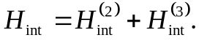 (1)

Тут перший доданок

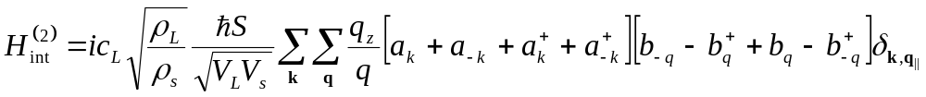 (2)

відповідає пружним процесам, в яких енергія фонона не змінюється і не змінюється кількість фононів. Тут ρ_{L} – щільність, c_{L} – швидкість звуку, V_{L} – об’єм гелію, а ρ_{S} – щільність і V_{S} – об’єм твердого тіла.
На рис.1 наведено діаграми, які відповідають прямому та зворотному пружним процесам.

Рідина
Тверде тіло
Рідина
Тверде тіло

Рис 1. Прямий та зворотній пружні процеси взаємодії фононів на межі тверде тіло – надплинний гелій.

Другий доданок в (6)

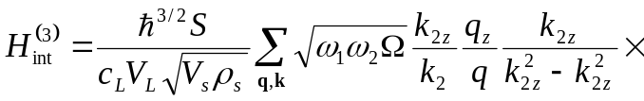
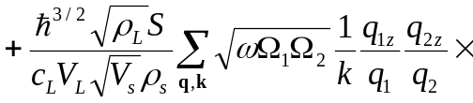 (3)
.
відповідає непружним процесам, в яких змінюється кількість фононів. В рівнянні (3) ω і Ω – енергії фононів рідини та твердого тіла, відповідно.

Явний вигляд гамільтоніану взаємодії (1) – (3) дає змогу знайти потоки тепла між надплинним гелієм та твердим тілом та визначити температурну та кутову залежність цих потоків.
У третьому розділі «Перенесення тепла через межу розділу Не ІІ – тверде тіло, яке обумовлено непружними фононними процесами» досліджується перенесення тепла через межу розділу Не ІІ та твердого тіла за рахунок непружних процесів. Для розрахунку потоку тепла була знайдена ймовірність w_{k} кожного з можливих фононних процесів, яка визначається матричними елементами 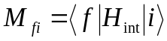 гамільтоніану (1):

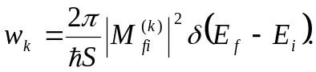 (4)

Тут w_{k} – ймовірність переходу фононів з начального стану в кінцевий за одиницю часу через одиницю площини, E_{f} і E_{i} – повні енергії фононів в кінцевому та початковому станах, відповідно, а індекс k відповідає певним типу процесів: k = 0 – пружному процесу, а k = 1 – 4 – чотирьом видам непружних процесів. Співвідношення (4) дозволяє здобути явний вигляд для потоку тепла, який обумовлений певним процесом:

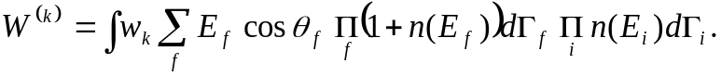 (5)

Для різниці потоків тепла між твердим тілом і надплинним гелієм, який обумовлений одним з процесів здобуваємо:

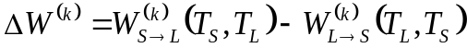. (6)

Залежність в (6) від температур твердого тіла T_{S} та гелію T_{L} обумовлена тим, що у визначенні (5) стоять, як функції розподілу початкових n_{i} так і кінцевих n_{f} фононів.
Загальне співвідношення (6) дає змогу визначити потік тепла, який обумовлений кожним з процесів взаємодії фононів. Зокрема, внесок пружного процесу в різницю потоків тепла є таким:

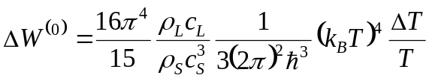. (7)

Цей результат повність збігається з виразом для цього процесу в роботі Халатнікова, порахований класичними методами.
Виходячи з визначення (6) були знайдені вклади непружних процесів. Діаграма першого з непружних процесів відображена на рис. 2, а його внесок різницю потоків тепла визначається з такого співвідношення:

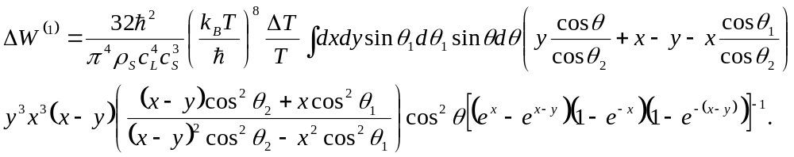 (8)

Рідина
Тверде тіло
Рідина
Тверде тіло

Рис 2. Непружний процес 1 (прямий та зворотній).

Діаграма другого непружного процесу відображена на рис. 3, а його внесок різницю потоків тепла визначається таким співвідношенням:

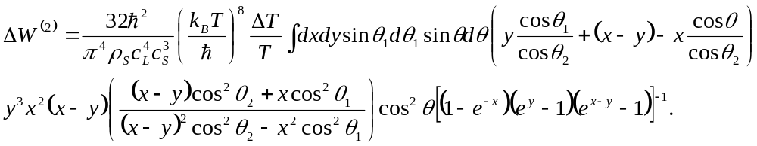 (9)

Розрахунки показали, що внесок третього та четвертого процесів, в яких присутні два фонона твердого тіла, дають значно менший вклад ніж пружній процес або першій та другий непружний процес, а максимальний внесок в потік тепла з усіх непружних процесів дає непружний процес 1, в якому один фонон твердого тіла перетворюється в два фонона рідини.
Рівняння (6) також дозволило визначити кутовий розподіл фононів, які випромінюються твердим тілом. Вперше показано, що непружни процеси призводять до практично ізотропного розподілу, який спостерігається в експериментах. Показано, що тепловий потік, обумовлений непружними процесами, при певних умовах за порядком величини зрівнюється з потоком, який обумовлений пружними процесами.

Рідина

Тверде тіло
Рідина

Тверде тіло
Рис 3. Непружний процес 2 (прямий та зворотній).

У четвертому розділі «Електрична активність гелію, яка обумовлена першим та другим звуками» досліджені електричні властивості надплинного гелію, які обумовлені хвилями першого або другого звуків. Зокрема, досліджено електричні поля, що генеруються квантовими вихровими кільцями, а також за рахунок коливань щільності та швидкості рідини при наявності хвиль першого або другого звуків у присутності та відсутності зовнішніх полів.
Квантові вихрові кільця (КВК) мають нетривіальні електричні властивості, зокрема власний квадрупольний момент. Тензор квадрупольного моменту КВК в лабораторій системі відліку можна представити в такому вигляді:
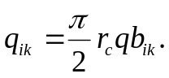 (10)

Тут r_{c} – радіус кільця, елементи діагональної матриці b_{ik} дорівнюють b_{xx} = b_{yy} = – 1 і b_{zz} = 2 у системі координат , в якій вісь z паралельна вісі КВК, а q – лінійна щільність квадрупольного моменту КВК:

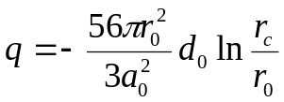, (11)

де, r₀ = 0,4 Å – радіус стволу вихорю, a₀ = n₀ ^{– 1/3} = 3,58 Å – міжатомна відстань, n₀ = 2,17·10²² см^{–3} – атомна щільність ⁴Не, а d₀ = (2,03·10^{–5} Å)·e – типовий дипольний момент атомів гелію, якій виникає за рахунок їх взаємної поляризації.
Наявність квадрупольного моменту у окремого КВК приводить до макроскопічної поляризації гелію лише при наявності анізотропії в системі теплових збуджень. Розрахунок часів взаємодії КВК з іншими тепловими збудженнями, зокрема, з ротонами, показав, що для типових для експерименту температур (T > 1 K) фонони, ротони та КВК, формують єдиний газ теплових збуджень, який характеризується такими гідродинамічними параметрами, як температура та швидкість w = v_{n} – v_{s} відносного руху надплинної та нормальної компонент гелію. В цьому разі енергія КВК стає анізотропною функцією імпульсу ε_{w} = ε(р) – pw.
Залежність енергії КВК ε от імпульсу p визначається неявними функціями основного параметру кільця – його радіусу r_{c}:

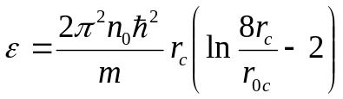, 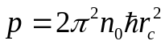, (12)

де r_{0c} = 2,5 Å – мінімальний можливий радіус КВК, енергія та імпульс якого дорівнюють відповідно ε₀ = 12,9 K та р₀ = 2,68 Å^{–1}.
Урахування співвідношень (10) – (12) дозволяє здобути щільність тензору квадрупольного моменту гелію КУИК. Для случаю відносно низьких температур ε₀ >> k_{B}T , та відносно малих швидкостей w << v_{T} = k_{B}T/p₀ – теплова швидкість КВК, з (19) здобуваємо такий результат

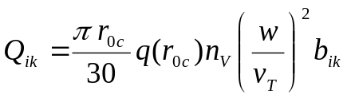, (13)

де введено щільність КВК n_{V}.
Наявність явного виразу для власного квадрупольного моменту КВК дозволила розрахувати потенціал електричного поля, який спостерігається в експериментах у хвилі другого звука. Цей розрахунковий квадрупольний потенціал з’явився на три порядки менше спостережуваного в експериментах характерного значення потенціалу. Крім того потенціал квадрупольного моменту (20) не змінює знак при зміні напрямку швидкості, що суперечить результатам експериментів. Таким чином, квадрупольний потенціал, що виникає в хвилі другого звуку за рахунок КВК, не може пояснити експериментальні дані.
Далі в дисертаційній роботі досліджується можливість виникнення у КВК дипольного моменту d_{c} і розраховується потенціали електричного поля, які генеруються цим дипольним моментом у хвилі другого звуку. Дипольний момент КВК представляється як сума d_{c} = d_{in} + d_{out} власного дипольного моменту d_{in}, який є паралельним вектору імпульсу p КВК, та дипольного моменту d_{out}, який з’являється у полі зовнішніх сил. Щільність дипольного моменту (вектор поляризації) КВК задається рівністю

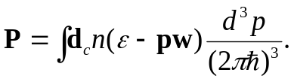 (14)

Розкладання (22) в ряд за малим параметром w дає такий результат

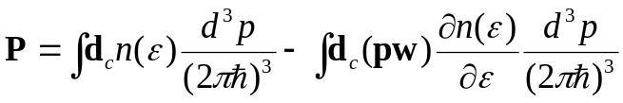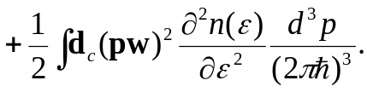 (15)

Цей результат дозволяє визначити поляризацію надплинного гелію, що виникає за рахунок КВК, в усіх фізично важливих випадках, які можливо реалізувати в експерименті. Зокрема, виходячи з гіпотези, що у КВК є власний дипольний момент d_{in} = d_{in} p / p, з загального результату (15) здобуваємо

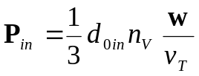. (16)

Цей результат має простий фізичний зміст: вектор поляризації, обумовлений дипольними моментами КВК, містить добуток дипольного моменту вихрового кільця мінімального розміру d_{0in}, щільність числа КВК n_{V} (14) і малий безрозмірний параметр анізотропії w/v_{T}. Згідно (16), на відміну від щільності квадрупольного моменту (13), вектор поляризації лінійно залежить від малого параметра анізотропії і спрямований по w, що відповідає результатам спостереження. Розрахунок електричного поля, яке обумовлено поляризацією (16), показав, що для пояснення експериментальних даних величина дипольного моменту КВК має дорівнювати лише d_{0in} = 4,9·10^{–7}d₀. В дисертації обговорюються можливі причини виникнення такого малого власного дипольного моменту КВК.
Далі у роботі розглядається випадок хвилі другого звуку, коли He II знаходиться в постійному зовнішньому електричному полі E_{out}. В цьому разі атоми гелію набувають дипольний момент d_{a} = αE_{out}, де α – коефіцієнт електричної поляризації атома ⁴Не. Дипольний момент КВК пов'язаний з дипольним момент атома гелію співвідношенням d_{out} = – N_{c}d_{a}, де

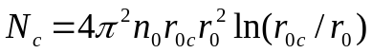 (17)

- інтегральна атомна дилатація КВК з радіусом r_{0c}., яка дорівнює повному кількості атомів ⁴Не, витіснених цим вихровим кільцем.
Підстановка d_{out} в третій доданок в правій частині загального результату (15) дає вектор поляризації, обумовлений КВК при наявності швидкості w і зовнішнього поля E_{out}:

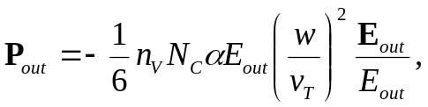 (18)

У випадку, коли He II є поляризований зовнішнім полем, у ньому може виникати додаткова поляризація за рахунок коливань щільності рідини, які, в свою чергу, пов’язані з коливаннями температури у хвилі другого звуку через теплове розширення гелію:

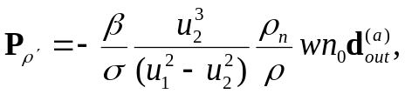 (19)

Тут β – коефіцієнт теплового розширення гелію, ρ – щільність ⁴He, ρ_{n} и σ - плотность нормальной компоненты и энтропия единицы массы He II, u₁ и u₂ - скорости первого и второго звуков.
Чисельні розрахунки за формулами (16), (18) і (19) показали, що для пояснення експериментальних даних слід враховувати усі три розглянутих механізму. Внесок кожного з них сильно залежить від температури, а також вони є досить різними функціями координати та часу. Таким чином, безсумнівний інтерес представляють вимірювання залежності від часу електричної різниці потенціалів в стоячій хвилі другого звуку в різних точках при різних значеннях зовнішнього постійного електричного поля. Такі вимірювання дозволили б зрозуміти, наскільки адекватна викладена теорія до експерименту.
Одним з результатів експериментів зі спостереження електричної активності надплинного гелію, була відсутність виникнення електричної різниці потенціалів також в хвилі першого звуку. У такій ситуації актуальним є теоретичний розгляд поляризації гелію в хвилі першого звуку за рахунок усіх відомих механізмів. В дисертації розглянуто флексоелектрична поляризація, та механізм поляризації за рахунок прискорення рідини в хвилі першого звуку.
Наявність коливань щільності в хвилі першого звуку призводить до виникнення у окремих атомів ⁴Не некомпенсованого дипольного моменту d^{(f)}, обумовленого залежністю щільності рідини від координати (флексоелектрична поляризація), який призводить до появи вектору поляризації

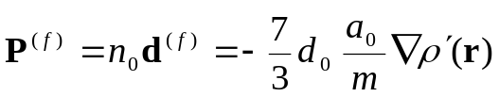. (20)

Розрахунок потенціалу електричного поля, яке генерується поляризацією (20), дає малу величину в 1 нВ, яку зараз практично неможливо зареєструвати в експерименті.
В хвилі першого звуку атоми гелію рухаються з прискоренням. При цьому виникає зміщення ядра атома від центру мас електронної оболонки. Це приводить до появи дипольного моменту атома d^{(a)}, який, в свою чергу, обумовлює поляризацію P^{(a)} = n₀d^{(a)}. Розрахунок цієї величини показує, що потенціал, обумовлений прискоренням рідини в хвилі першого звуку на порядок менше потенціалу виникає за рахунок флексоелектричний поляризації. Ці обидва потенціалу настільки малі, що не можуть бути зареєстровані в даний час. Ймовірно, з цієї причини електрична поляризація в хвилі першого звуку не була зареєстрована в експериментах.
Таким чином, остається не зрозумілим, за рахунок чого в певних експериментах спостерігалася електрична активність гелію в хвилі першого звуку. Однією з можливих причин є наявність в цих експериментах неконтрольованого наведеного зовнішнього електричного поля. У зв'язку з цим в дисертації розглядалась поляризація гелію, яка обумовлена хвилею першого звуку, при наявності постійного зовнішнього електричного поля. Здобутий результат для вектора поляризації дозволив визначити рівень зовнішніх електричних полів при яких можливе спостереження електричного поля, яке генероване в хвилі першого звуку.
У п’ятому розділі «Електрична поляризація Не ІІ при відносному русі нормальної та надплинної компонент» розв’язана задача про електричної поляризації при відносному русі нормальної і надплинної компонент в зовнішньому полі. Отримано дипольний момент КВК в поле сили Ван-дер-Ваальса. За отриманими формулами зроблені чисельні розрахунки які дозволяють пояснити і планувати нові експерименти.
Дипольний момент атома гелію в плівці гелію, що знаходиться на металевій підкладці дорівнює сумі дипольних моментів

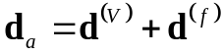, (21)

в якій перший доданок обумовлено прямим впливом металевої підкладки на ізольований атом за рахунок сил Ван-дер-Ваальса, а другий доданок визначається флексоелектричною поляризацією, що виникає через наявність градієнта щільності гелію в поле сили Ван-дер-Ваальса.
Дипольний момент КВК визначаємо з (21) шляхом урахування інтегральної атомної дилатації N_{c} (17) і в результаті для дипольного моменту КВК в поле сили Ван-дер-Ваальса отримаємо

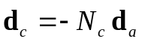, (22)

У тонких плівках надплинного гелію нормальна компонента НеII, що містить поряд з фононами, ротонами і КВК, як будь-яка в'язка рідина, прилипає до стінки, на якій знаходиться плівка. При русі стінки зі швидкістю v нормальна компонента, на відміну від надплинної, рухається з тією ж швидкістю v_{n}.= v. В результаті виникає швидкість відносного руху нормальної і надплинної компонент w = v_{n} – v_{s}. У цьому випадку вектор поляризації НеII (щільність дипольного моменту) при наявності w визначається загальним співвідношенням (15), з якого в разі малих w здобуваємо
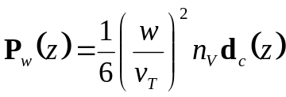. (23)
Цей результат має простий фізичний зміст. При наявності w на рівноважному тлі, що описується першим інтегралом в (15), виникає додаткова поляризація, яка дорівнює 1/6 квадрата безрозмірного параметра анізотропії w/v_{T} помноженого на щільність дипольного моменту n_{V} d_{c}, обумовленого КВК. Відзначимо квадратичну залежність вектора поляризації (23) від швидкості відносного руху нормальної і надплинної компоненти. Такий результат знаходиться в повній відповідності з результатами експерименту.

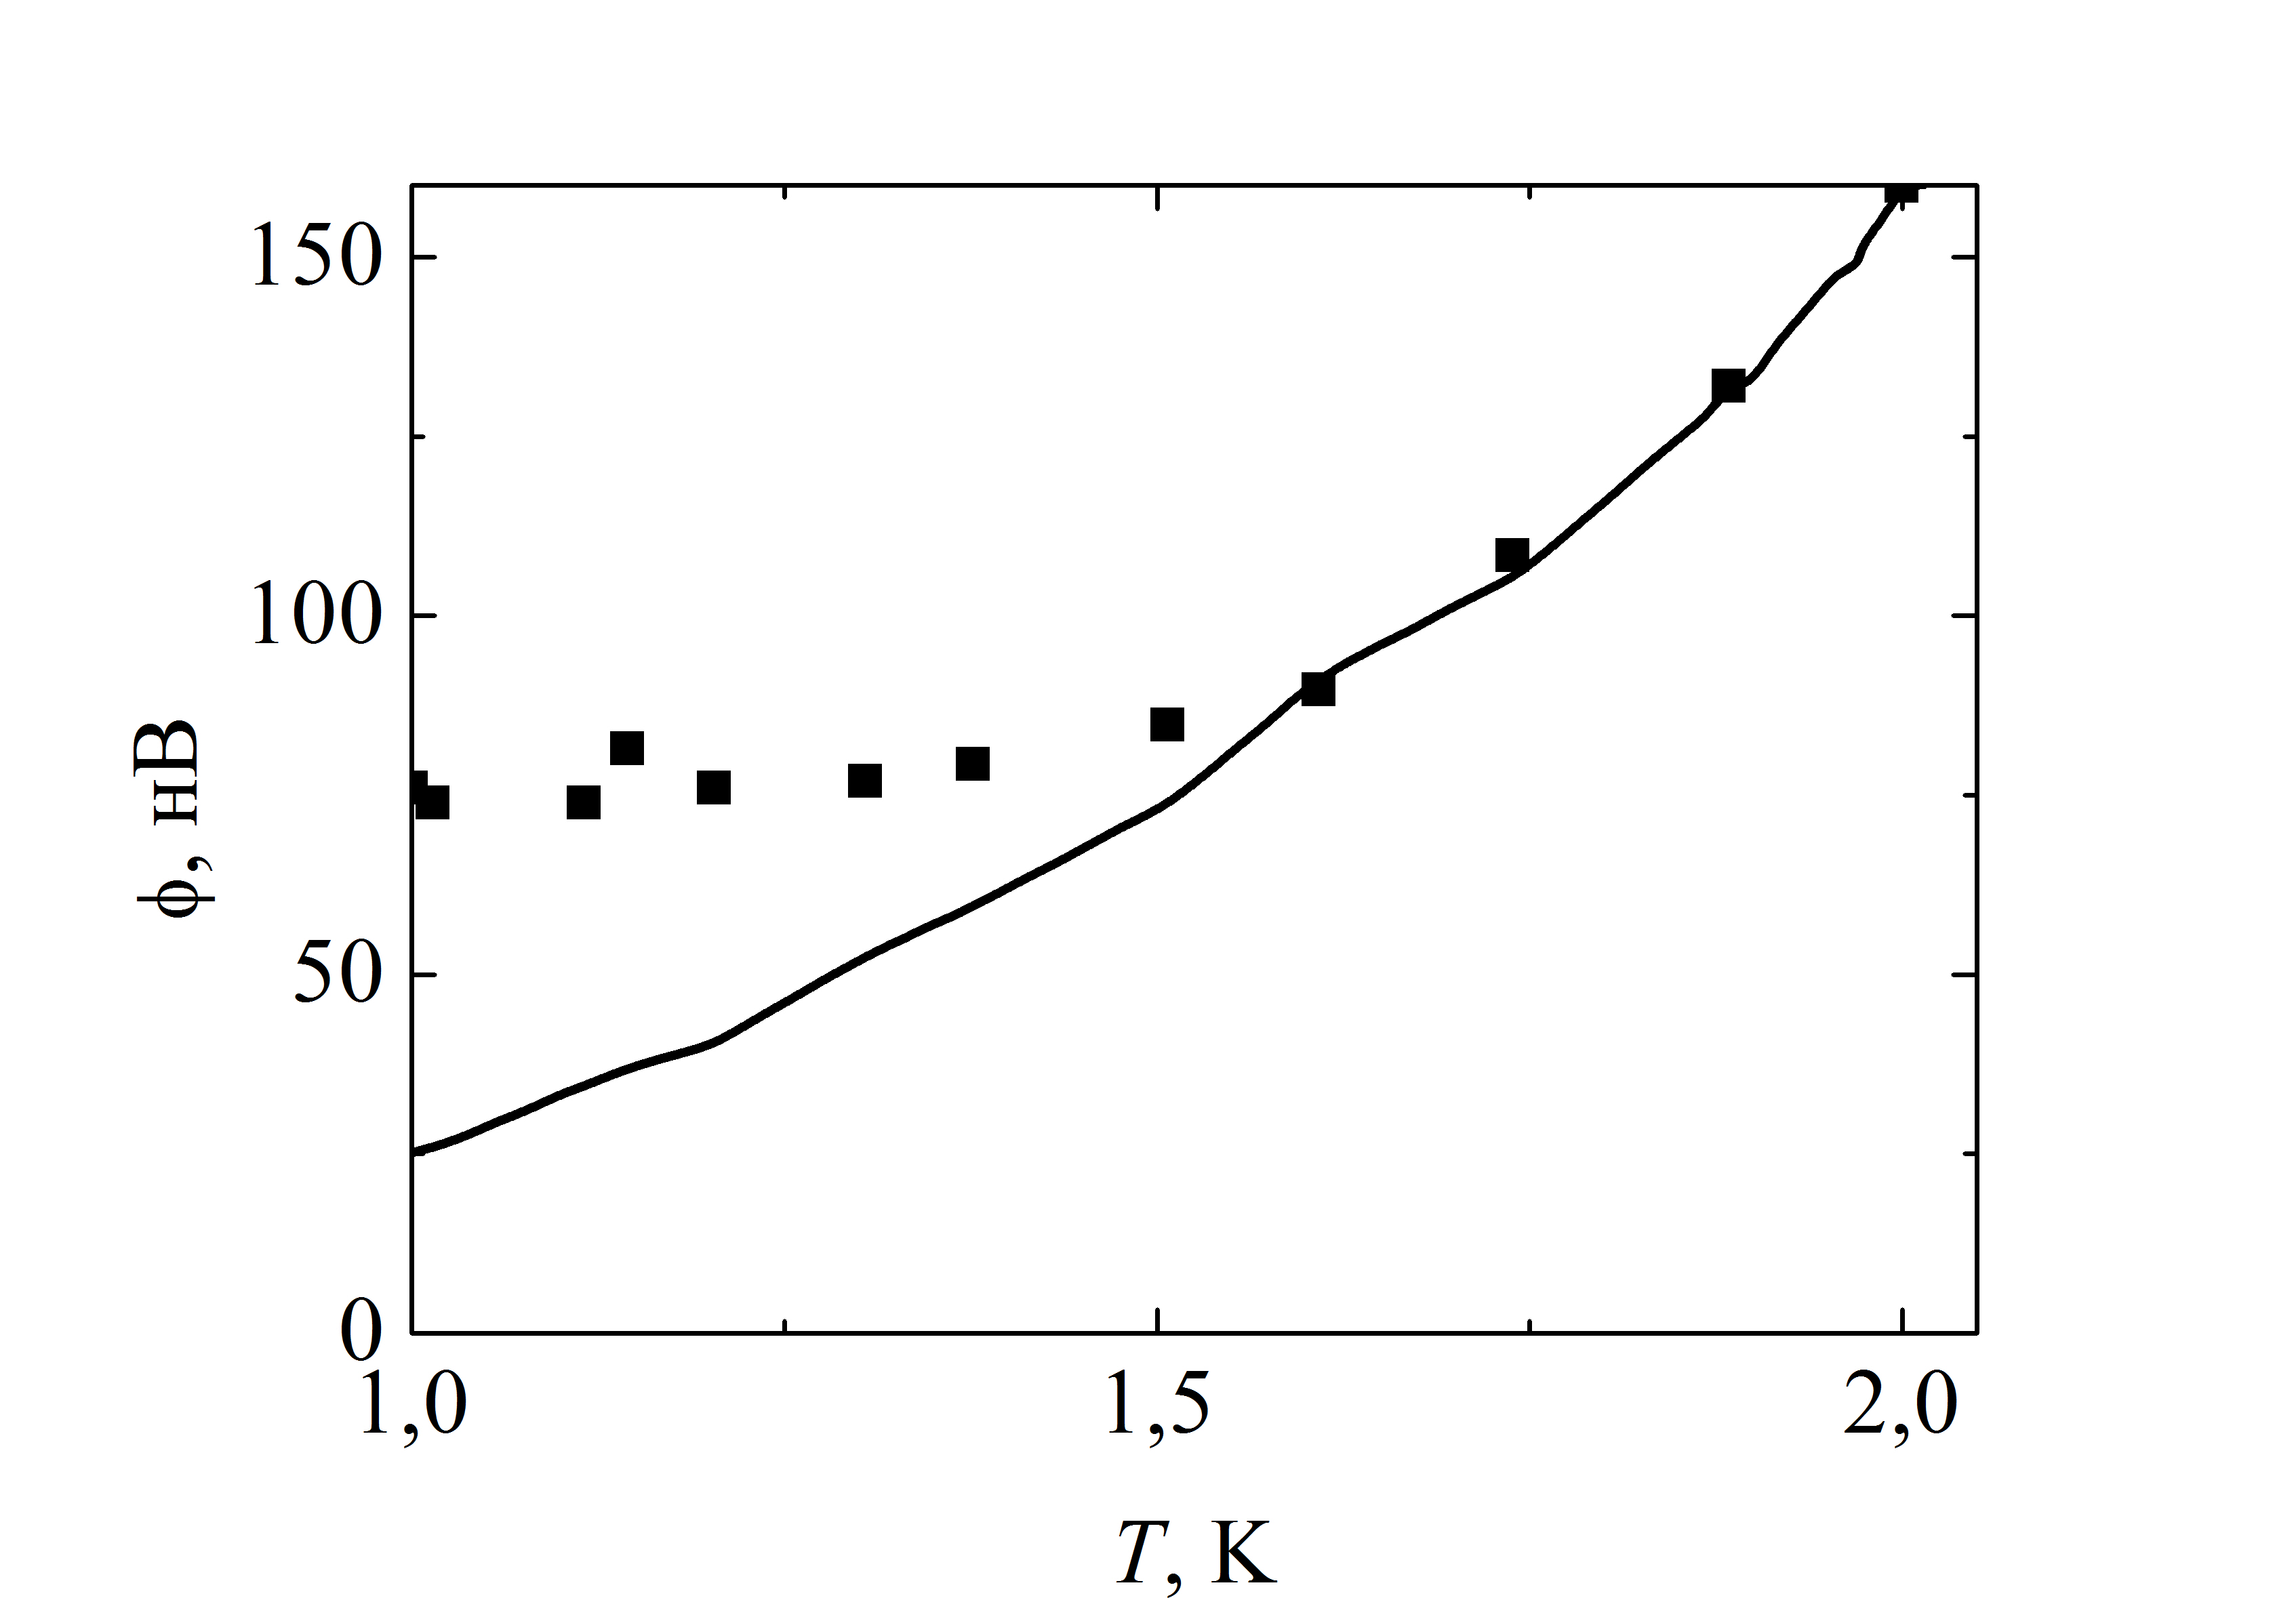
Рис 4. Суцільна крива – температурна залежність різниці потенціалів, яка генерується поляризацією (35), точки – експериментальні дані.

На рис. 4 наведено температурну залежність різниці потенціалів, яка генерується поляризацією (23), а також відповідні експериментальні дані. Згідно рисунку при Т > 1,8 К розрахункові та експериментальні значення практично збігаються. При Т < 1,8 К розрахункові значення виявляються менше експериментальних. Ця розбіжність бути пов’язаною з тим, що в теорії враховуються тільки теплові КВК, щільність числа n_{V} експоненціально зменшується зі зниженням температури. Очевидно, що крім теплових КВК в плівці НеII є також нетеплові квантові вихори іншої структури і природи. З наведених вище розрахунків випливає, що ці вихори також будуть мати дипольний момент в поле сили Ван-дер-Ваальса і дадуть адитивний внесок у потенціал.
Крім того, результат (23) дає змогу пояснити періодичні биття, які спостерігаються на залежності наведеного електричного потенціалу від часу. В експериментах зовнішня стінка торсіонного осцилятора рухалась зі швидкістю v(t) = v_{A}cos(ωt), і разом з нею рухалась нормальна компонента надплинного гелію v_{n}(t) = v_{A}cos(ωt). Що стосується надплинної компоненти гелію, в експериментах спостерігалося спонтанне виникнення циркулюючого потоку надплинної компоненти v_{s0}. В цьому разі швидкість відносного руху нормальної та надплинної компоненти дорівнює 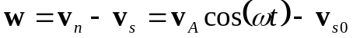 і, відповідно до (23), виникає динамічна поляризація плівки НеII, яка періодично змінюється з часом і призводить до появи зарядів на металевих поверхнях циліндричного конденсатора. Ці заряди, в свою чергу, спричиняють виникнення різниці потенціалів між зовнішнім і внутрішнім циліндрами, яка реєструється в експериментах:

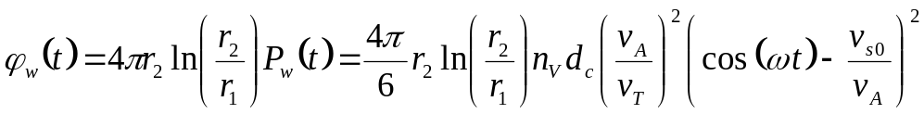, (24)

де P_{w}(t) і d_{c} – модулі векторів (23) і (22), обчислені на поверхні пливкі, яка ближча до твердого тіла, а r₂ і r₁ – радіуси зовнішнього і внутрішнього циліндрів.

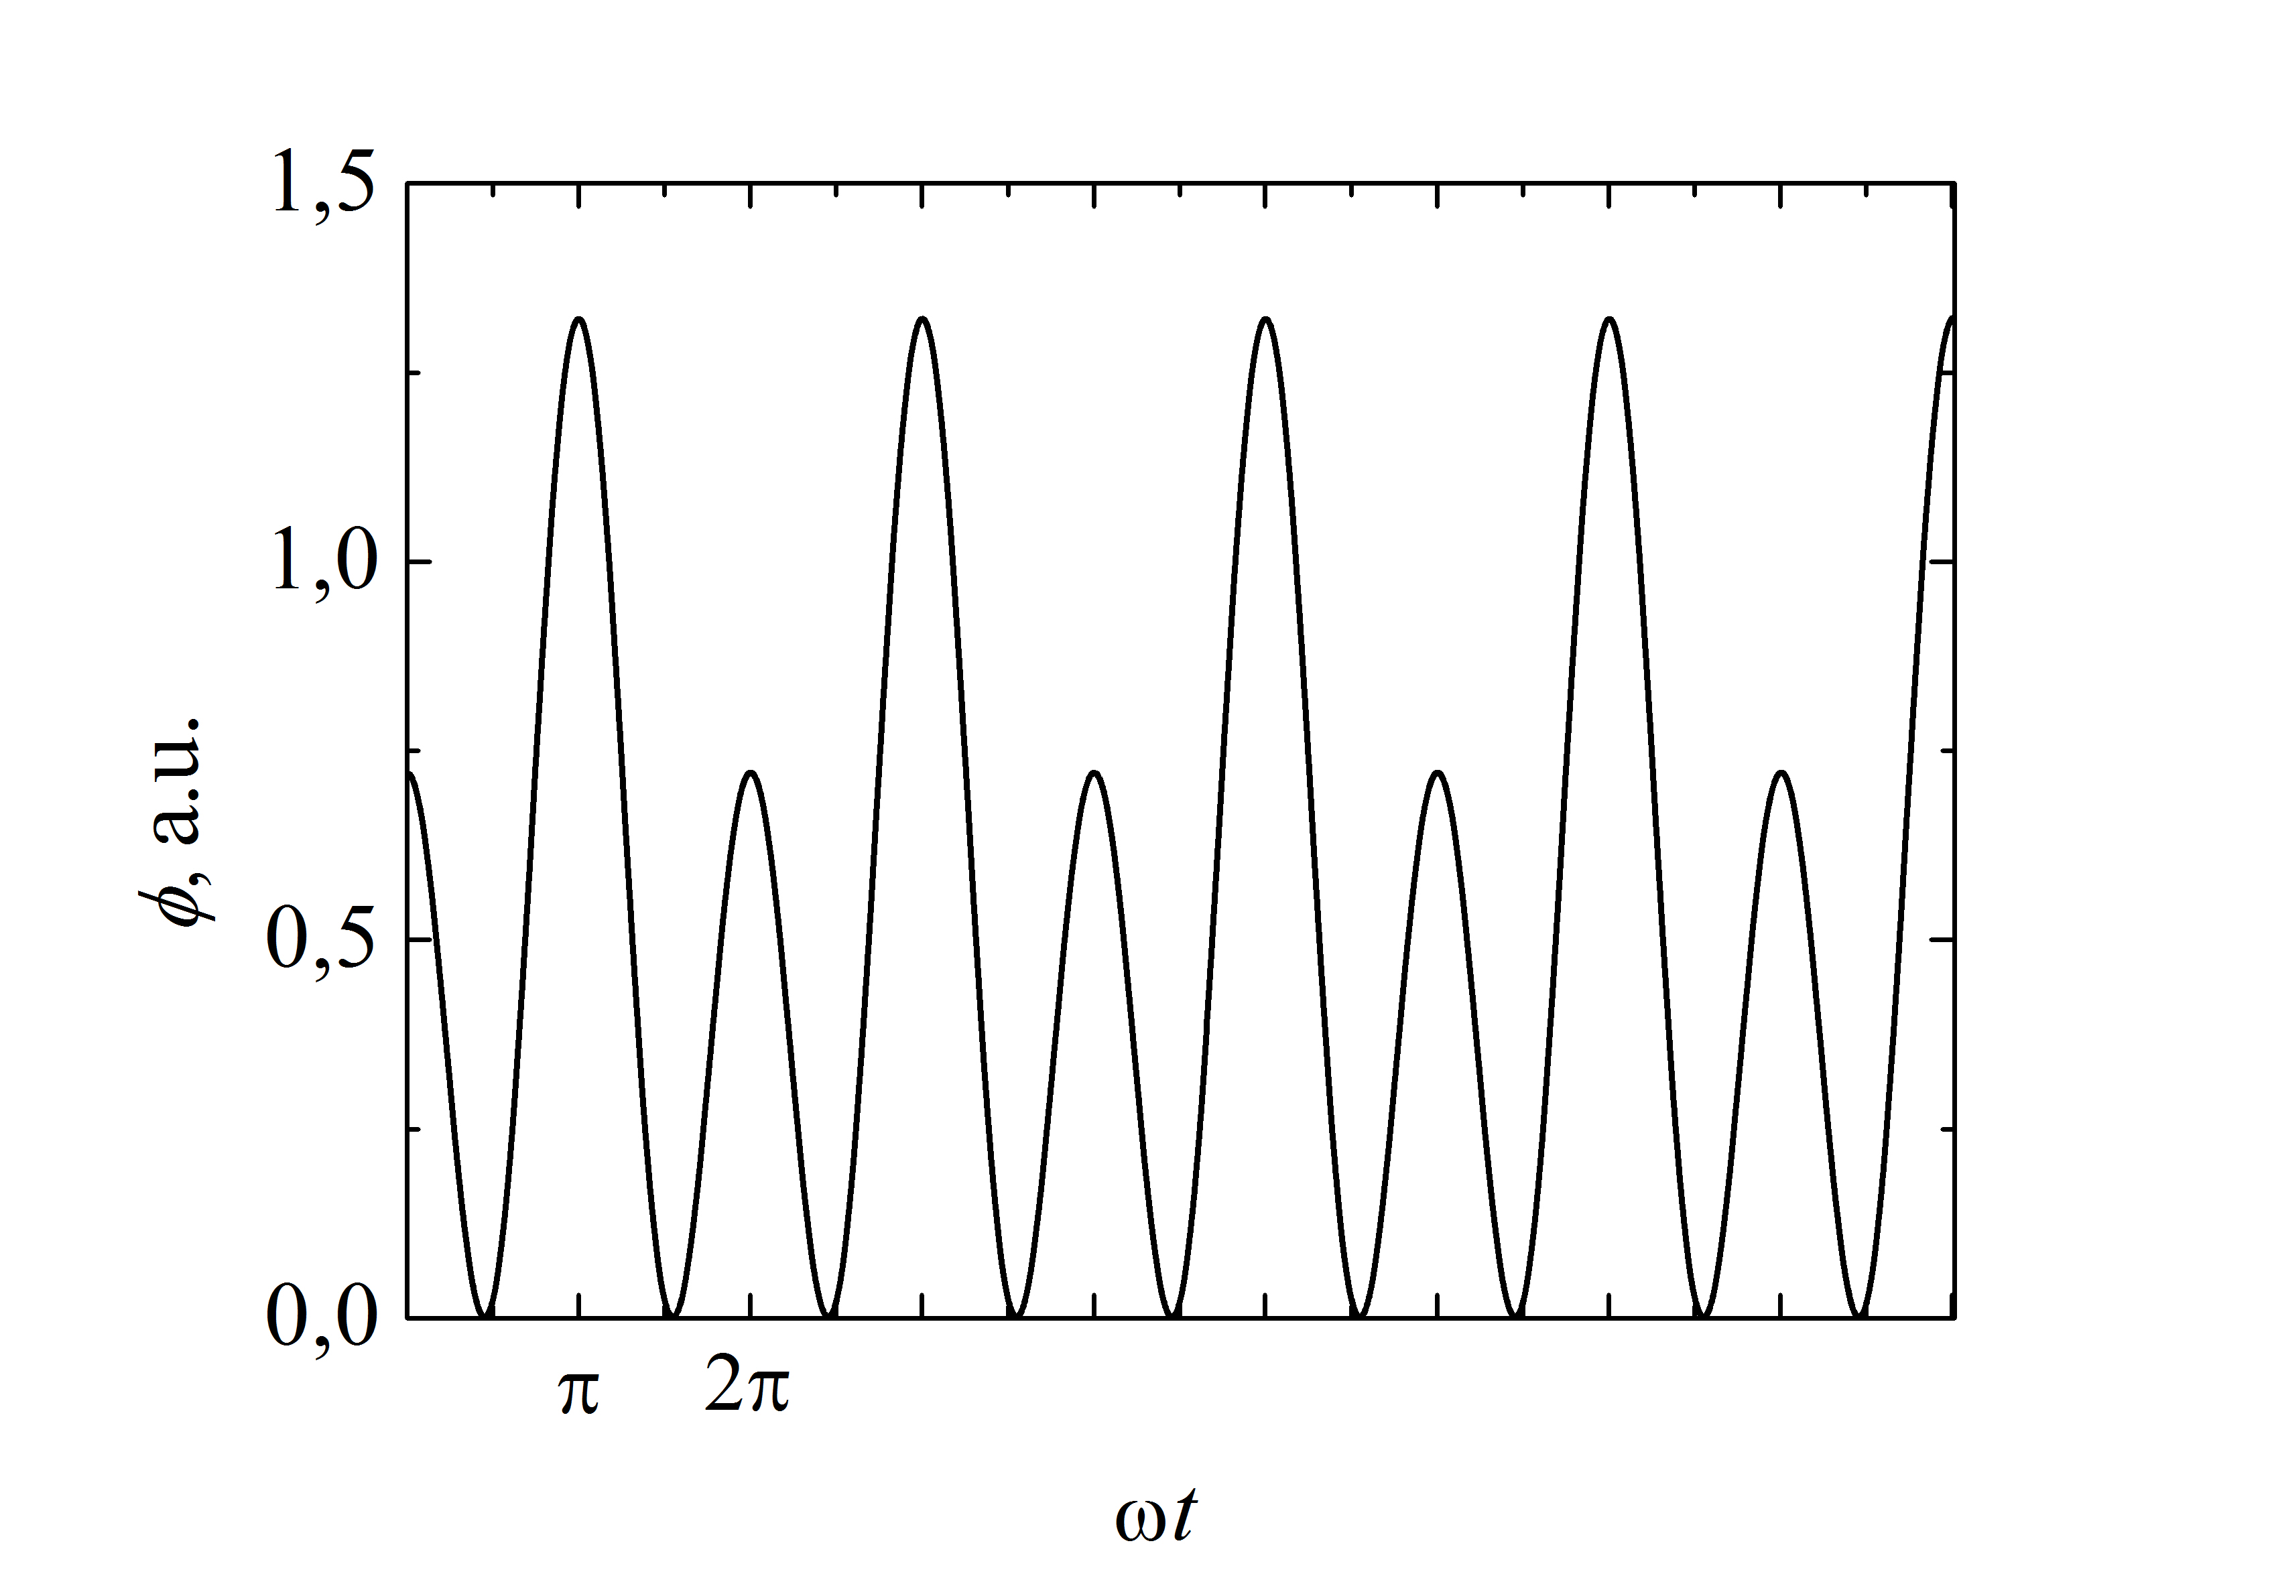

Рис.5. Розрахунки за формулою (24, які демонструють періодичні биття, що співпадають з картиною, яка спостерігається на експерименті

На рис. 5 наведено розрахунки за формулою (24), які демонструють періодичні биття, що повністю співпадають з картиною, що спостерігається на експерименті. Кількісне порівняння результатів розрахунків з експериментальними даними дозволило визначити співвідношення між амплітудами швидкостей, зокрема v_{s0} = 0,128 v_{A}.
Таким чином, результати теоретичних досліджень, наведені у цьому розділі дозволили пояснити виникнення електричної різниці потенціалів в плівці гелію при відносному русі нормальної і надплинної компоненти в торсіонному осциляторі. Були знайдені залежності різниці потенціалів від температури, визначена фізична природа періодичного биття залежності від часу, а також отримана квадратична залежність різниці потенціалів від швидкості руху нормальної компоненти Не II, що збігається з експериментальною залежністю. Відповідність результатів розвиненою тут теорії з експериментальними даними дозволяє сподіватися, що запропонована в даній дисертації теоретична модель адекватно описує спостережувану електричну активність Не II.

ВИСНОВКИ

В дисертаційній роботі вирішено важливу задачу в області теоретичної фізики низьких температур та квантових конденсованих середовищ, а саме: дано опис процесів теплоперенесення між надплинним гелієм та твердим тілом, які зумовлені взаємодією фононів, та механізмів виникнення електричної поляризації у надплинному гелії, які спричинені дією хвиль першого та другого звуку та квантовими вихровими кільцями.
У ході виконання роботи були здобуті таки важливі фізичні результати:
- В явному вигляді отримано гамільтоніан фононів надплинного гелію з урахуванням пружних та непружних процесів їх взаємодії з поверхнею твердого тіла та знайдено ймовірності таких процесів.
- Описано зумовлений непружними фононними процесами потік тепла між надплинним гелієм та осцилюючим твердим тілом. Встановлено внески процесів взаємодії фононів в потік енергії з нагрітого твердого тіла в надплинний гелій, та встановлені вклади кожного з процесів в опір Капиці.
- Показано, що непружні процеси взаємодії квазічастинок зумовлюють практично ізотропний кутовий розподіл фононів, які випромінюються твердим тілом, та пояснюють велике значення повного потоку енергії з нагрітого твердого тіла, яке спостерігається в експерименті.
- Встановлено механізми виникнення електричної поляризації у квантових вихрових кільцях в надплинному гелії при наявності відносного руху надплинної та нормальної компонент гелію та поляризації атомів гелію зовнішніми силами.
- Знайдено електричний потенціал, що виникає у надплинному гелії в стоячих хвилях першого та другого звуку в зовнішньому постійному електричному полі, та розраховано потенціали у хвилях першого звуку за рахунок флексоелектричного ефекту та прискорення рідини.

СПИСОК ОПУБЛІКОВАНИХ РОБІТ ЗА ТЕМОЮ ДИСЕРТАЦІЇ

- Adamenko I.N. Heat Flow from Solid to Liquid He II Due to Inelastic Processes of Phonons Interaction / I.N. Adamenko, E.K. Nemchenko // J. Low Temp. Phys. – 2013. – V. 171, № 3/4. – P. 266 – 272.
- Адаменко И.Н. Трансформация фононов на границе раздела сверхтекучий гелий–твердое тело / И.Н. Адаменко, Е.К. Нємченко // ФНТ. – 2013. – Т. 39, № 9. – С. 975 – 985.
- Adamenko I.N. Interaction of phonons at superfluid helium-solid іnterfaces / I.N. Adamenko, E.K. Nemchenko // Condensed Matter Physics. – 2014. – V. 17, № 1. – P. 13602:1–9.
- Adamenko I.N. Electric polarization of He II by quantized vortices / I.N. Adamenko, E.K. Nemchenko // Low Temp. Phys. – 2015. – V. 41, N 7.– P.495– 501.
- Adamenko I.N. Polarization of He II films upon the relative motion of the superfluid component and the quantized vortices / I.N. Adamenko, E.K. Nemchenko // Low Temp. Phys. – 2016. – V. 42, № 2. – P. 258 – 264.
- Adamenko I.N. The electrical activity of He II with relative motion of normal and superfluid components / I.N. Adamenko, E.K. Nemchenko // J. Low Temp. Phys. – 2017. – V. 188, № 3/4. – P. 112 – 118.
- Адаменко И.Н. Электрическая поляризация Не II, обусловленная вторым и первым звуками/ И.Н. Адаменко, Е.К. Нємченко //ФНТ. – 2017. – Т. 43. № 9. – С. 1295–1302.
- Adamenko I.N. Creation and Annihilation Processes on He II - Solid Interface / I.N.Adamenko, E.K. Nemchenko // 3-rd Int. Conf. QEDSP2011: book of abstr. – Ukraine, Kharkov, 2011. – P. 150.
- Adamenko I.N. Inelastic Processes of Phonon Interaction with He II – Solid Interface / I.N.Adamenko, E.K. Nemchenko // 3-d Int. Conf. ILTPE2012: book of abstr. – Ukraine, Kharkiv, 2012. – P. 133.
- Adamenko I.N. Heat Flow from Solid to Liquid He II Due to Inelastic Processes of Phonons Interaction / I.N.Adamenko, E.K. Nemchenko // Int. Conf. QFS2012: book of abstr. – UK, Lancaster, 2012. – P. 1.29.
- Adamenko I.N. The Contribution of Different Phonon Processes into Heat Interchange between Superfluid Liquid and Solid / I.N.Adamenko, E.K.Nemchenko // 6-th Int. Conf. PLMMP-2014: book of abstr. –Kyiv, Ukraine, 2014. P.1–8.O.
- Adamenko I.N. The Polarization of Quantum Fluid with Motion of Superfluid Component Relative to the Vortices / I.N.Adamenko, E.K. Nemchenko // 7-th Int. Conf. PLMMP-2016: book of abstr. –Kyiv, Ukraine, 2016. – P. 2-1.O.
- Adamenko I.N. The Electric Polarization of He II with Motion of Superfluid Component Relative to the Vortices / I.N.Adamenko, E.K. Nemchenko // 7-th Int. Conf. ILTPE2016: book of abstr.–Ukraine, Kharkiv, 2016. – P.111.
- Adamenko I.N. The Electrical Activity of He II with relative motion of normal and superfluid components / I.N.Adamenko, E.K. Nemchenko // International Conference on Quantum Fluids and Solids 2016: book of abstr. – Czech Republic, Prague, 2016. – P. 2.7.

АНОТАЦІЯ
Нємченко Є. К. Процеси теплоперенесення та електрична активність в моделях взаємодіючих квазічастинок надплинного гелію. – Рукопис.
Дисертація на здобуття наукового ступеня кандидата фізико-математичних наук за фахом 01.04.02 – теоретична фізика. – Фізико-технічний інститут низьких температур ім. Б.І. Вєркіна НАН України, Харків, 2018.
В дисертації проведені теоретичні дослідження властивостей квазічастинкових систем надплинного гелію, які визначають процеси перенесення енергії на межі розділу надплинний гелій – тверде тіло та виникнення електричної індукції в надплинному гелії. Розраховано ймовірності як пружного, так і всіх можливих непружних процесів знищення і народження фононів надплинного гелію і твердого тіла на межі їх розділу. Визначено внески всіх процесів в потік тепла і в різниці потоків тепла між надплинним гелієм і твердим тілом. Показано, що при русі надплинної компоненти відносно квантових вихрів виникає електричне поле, обумовлене електричними властивостями квантових вихрових кілець та анізотропією залежності енергії квазічастинок від імпульсу. Знайдено вектор поляризації, обумовлений дипольними моментами квантових вихрових кілець Не II в поле сили Ван-дер-Ваальса, та в хвилях першого та другого звуків.
Ключові слова: надплинний гелій, гамільтоніан взаємодії, непружні процеси, кутовий розподіл, опір Капиці, швидкості нормальної та надплинної компонент, фонони, квантові вихрові кільця.

АННОТАЦИЯ

Немченко Е. К. Процессы теплопереноса и электрическая активность в моделях взаимодействующих квазичастиц сверхтекучего гелия. – Рукопись.
Диссертация на соискание учёной степени кандидата физико –математических наук по специальности 01.04.02 – теоретическая физика. – Физико-технический институт низких температур им. Б.И. Веркина НАН Украины, Харьков, 2018.
Диссертация посвящена теоретическим исследованиям свойств систем квазичастиц сверхтекучего гелия, которые определяют процессы переноса энергии на границе раздела сверхтекучий гелий – твердое тело и возникновения электрической индукции в сверхтекучем гелии.
Необычные свойства переноса тепла в Не II обеспечивают целый ряд разнообразных и своеобразных явлений, которые происходят на границе раздела между твердым телом и сверхтекучим гелием. Одним из таких явлений является скачок Капицы - разница температур между твердым телом и жидким гелием, которая возникает при выделении тепла в твердом теле, которое находится в контакте с жидким He II. Эта разница оказывается пропорциональной потока выделяемого тепла. С момента открытия и до сих пор явление теплообмена между сверхтекучим гелием и твердым телом интенсивно исследуется как экспериментально, так и теоретически.
Основой построения современной теории сверхтекучего гелия является квазичастичная модель. В этой модели все макроскопические свойства жидкости полностью определяются микроскопическими свойствами смеси газов тепловых возбуждений - фононов, ротонов, квантовых вихревых колец.
В диссертации квазичастичная модель используется, в частности, для описания теплообмена на границу раздела гелий – твердое тело. Процесс теплообмена сводится к переходу фононов через эту границу. При этом происходят так называемые упругие процессы, в которых количество фононов сохраняется, и неупругие процессы, в которых количество фононов меняются.
В диссертации получен гамильтониан взаимодействия фононов сверхтекучего гелия с колеблющейся поверхностью твердого тела, который в едином подходе учитывает упругие и неупругие процессы. Вычислены вероятности как упругого, так и всех возможных неупругих процессов уничтожения и рождения фононов сверхтекучего гелия и твердого тела на границе их раздела. Определены вклады всех процессов в поток тепла и в разницу потоков тепла между сверхтекучим гелием и твердым телом. Показано, что при всех неупругих процессов максимальный вклад в поток тепла через границу раздела твердое тело – сверхтекучей гелий дает неупругий процесс, в котором один фонон твердого тела превращается в два фонона жидкости. Определены угловое распределение фононов, которые излучаются твердым телом. Показано, что неупругие процессы приводят к практически изотропному распределению, которое наблюдается в экспериментах. Кроме того, тепловой поток, обусловленный неупругими процессами, при определенных условиях по порядку величины сравнивается с потоком, который обусловлен упругими процессами. В этой диссертационной работе квазичастичный подход применяется для таких экзотических явлений, как электрические свойства сверхтекучего гелия. В ряде новейших экспериментов наблюдалась электрическая активность сверхтекучего гелия. Это необычное явление заключалось в том, что в стоячей волне второго звука или при колебательном движении пленки He II, возникала электрическая разность потенциалов. При этом в нормальном состоянии гелия, а также в волне первого звука, возникновение электрической разности потенциалов не наблюдалось.
В работе доказано, что при движении сверхтекучей компоненты ⁴Не относительно квантовых вихрей возникает электрическое поле, обусловленное электрическими свойствами квазичастиц гелия – квантовых вихревых колец (КВК), а также анизотропией зависимости энергии квазичастицы от импульса. Результаты расчетов сравниваются с экспериментальными данными. Вычислено вектор поляризации, обусловленный дипольными моментами квантовых вихревых колец He II в поле силы Ван-дер-Ваальса, с учетом относительного движения нормальной и сверхтекучей компоненты. Получено явное аналитическое выражение для электрической разности потенциалов, возникающей при относительном движении нормальной и сверхтекучей компоненты в торсионном осцилляторе. Найденные зависимости разности потенциалов от времени, температуры и относительной скорости движения согласуются с экспериментальными данными. Предложены новые эксперименты. Решена задача о возникновении электрического потенциала в стоячей волны второго звука во внешнем постоянном электрическом поле. Получены электрические потенциалы, возникающие в волны первого звука за счет флексоэлектрического эффекта, ускорения жидкости и внешнего постоянного электрического поля. По полученным формулам выполнены численные расчеты, которые позволяют сопоставить теорию с экспериментами, и стимулировать постановку новых экспериментов.
Результаты работы носят фундаментальный характер и формируют ряд новых фундаментальных знаний о процессах взаимодействия тепловых возбуждений на границе между конденсированными средами, особенностях излучения квазичастиц и перенос тепла через поверхности между такими средами, а также об электрических свойствах сверхтекучего гелия. Использование модели квазичастиц в диссертационной работе позволило объяснить особенности явлений, которые наблюдались на эксперименте, подтвердило справедливость этой модели для описания широкого класса свойств квантовых сплошных сред – от тепловых до электрических. При этом, были разработаны рекомендации по совершенствованию экспериментов, которые уже были проведены, и предложены идеи по проведению новых экспериментов.
Ключевые слова: сверхтекучий гелий, системы квазичастиц, гамильтониан взаимодействия, неупругие процессы, угловое распределение, сопротивление Капицы, скорости нормальной и сверхтекучей компонент, фононы, ротоны и квантовые вихревые кольца.

ABSTRACT
Nemchenko E. K. Processes of heat transfer and electrical activity in interacting superfluid helium quasiparticles approach. – Manuscript.
Thesis for candidate’s degree in physics and mathematics by speciality 01.04.02 – theoretical physics. – B.I. Verkin Institute for Low Temperature Physics and Engineering of the NAS of Ukraine, Kharkov, 2018.
The thesis is devoted to the theoretical research of the properties of quasiparticles systems in superfluid helium, which determine the processes of energy transfer at the interface of superfluid helium – solid and the emergence of electrical induction in superfluid helium. The probabilities of both elastic and all possible inelastic processes of destruction and creation of superfluid helium and solids phonons at the interface are calculated. The contributions of all processes to the heat flux and the difference in heat fluxes between superconducting helium and solids are determined. In the thesis, it is proved that during the movement of the superfluid component, an electric field arises from the quantum vortices of superconducting helium due to the electrical properties of quantum vortex rings, and due to anisotropy of the energy-momentum dependence of quasiparticles. The polarization vector due to the dipole moments of the quantum vortex rings in the field of the van der Waals force and in waves of first and second sound is calculated.
Key words: superconducting helium, systems of quasiparticles, interaction Hamiltonian, inelastic processes, angular distribution, Kapitsa resistance, velocity of normal and superficial components, phonons, quantum vortex rings.

